ЛОТ 1 2 микрорайон, в районе здания № 8

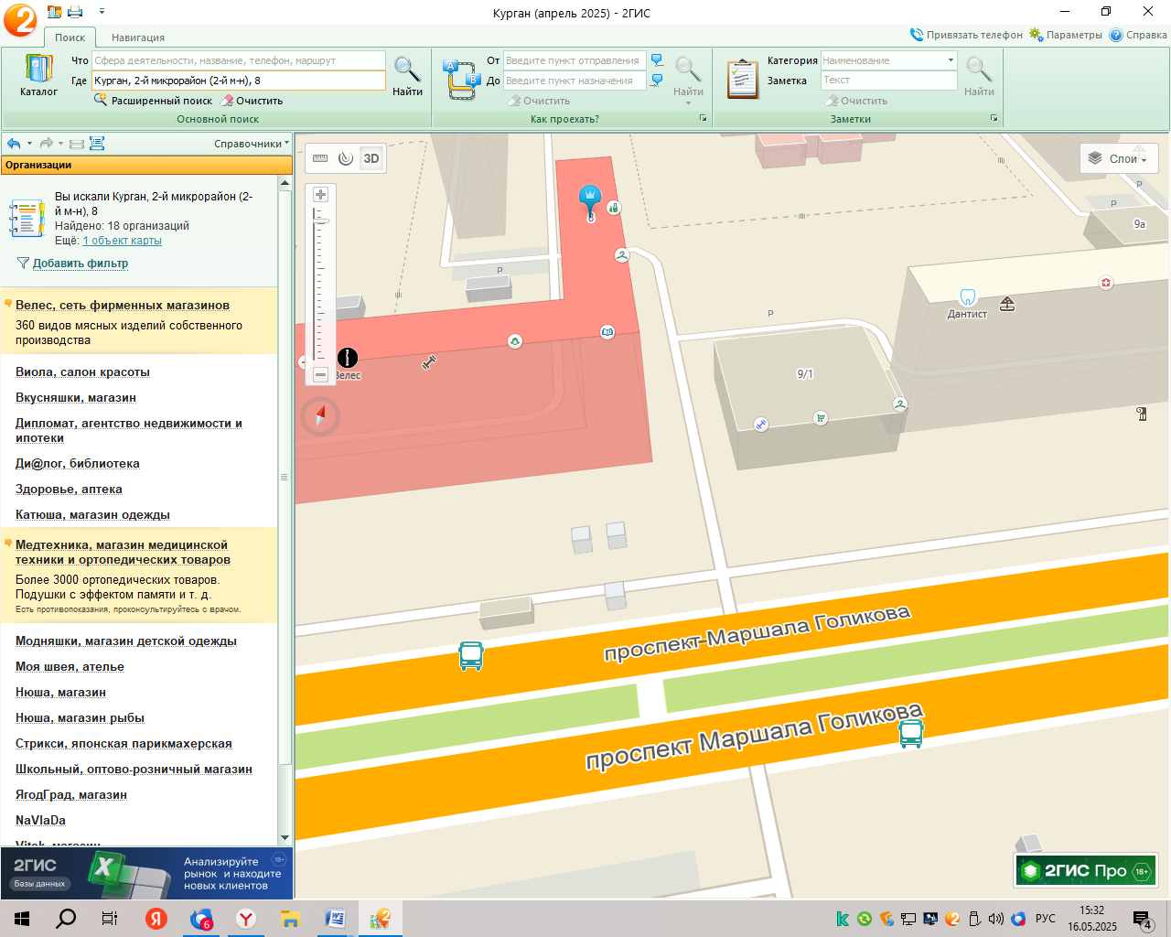

ЛОТ 2 Дзержинского, в районе здания № 52а

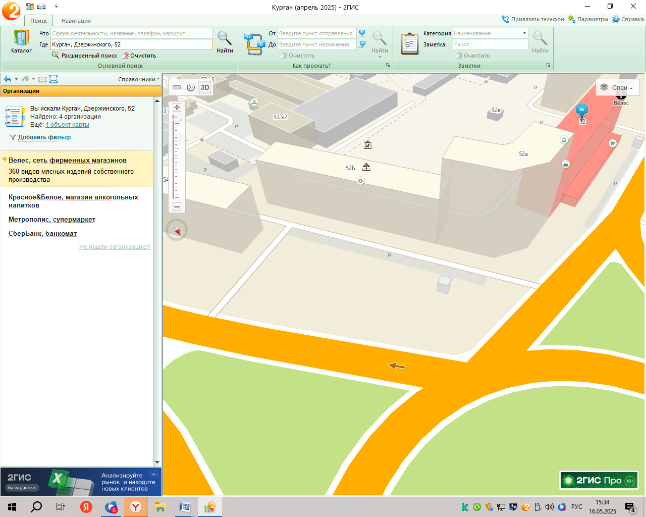

ЛОТ 3 Карбышева, в районе здания № 13 (остановочный комплекс Центр академика Илизарова)

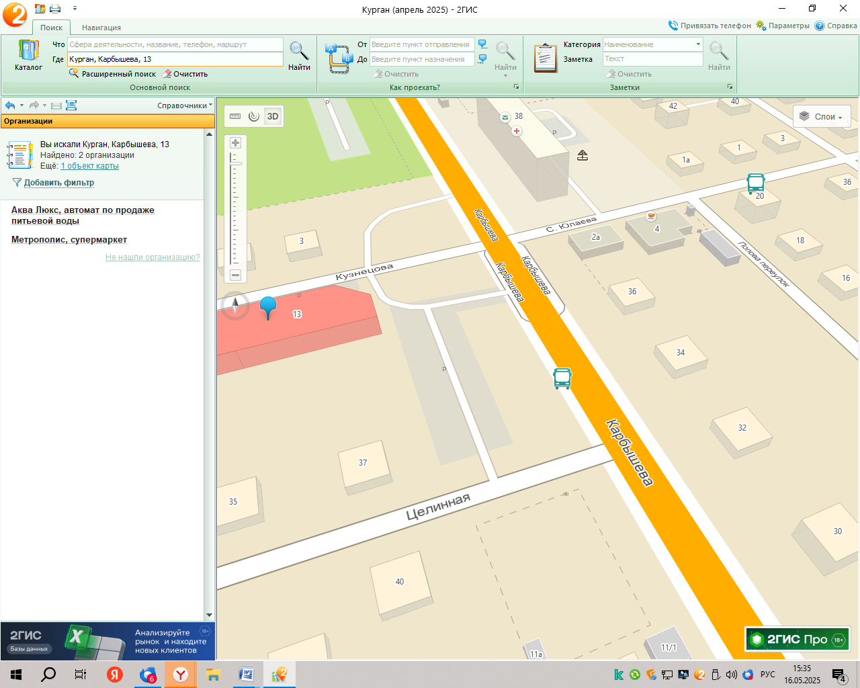

ЛОТ 4 К. Мяготина, в районе здания №85

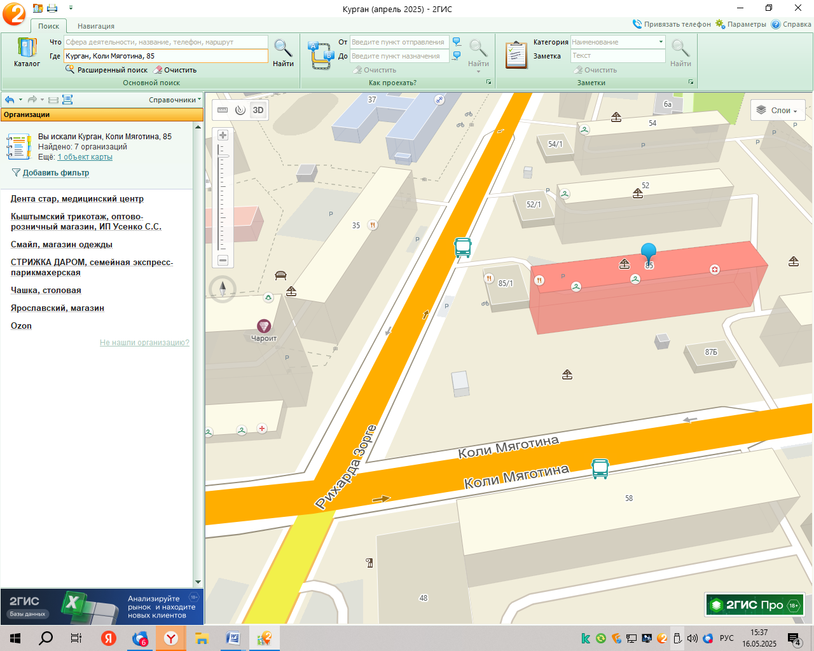

ЛОТ 5 Машиностроителей, в районе здания № 2а

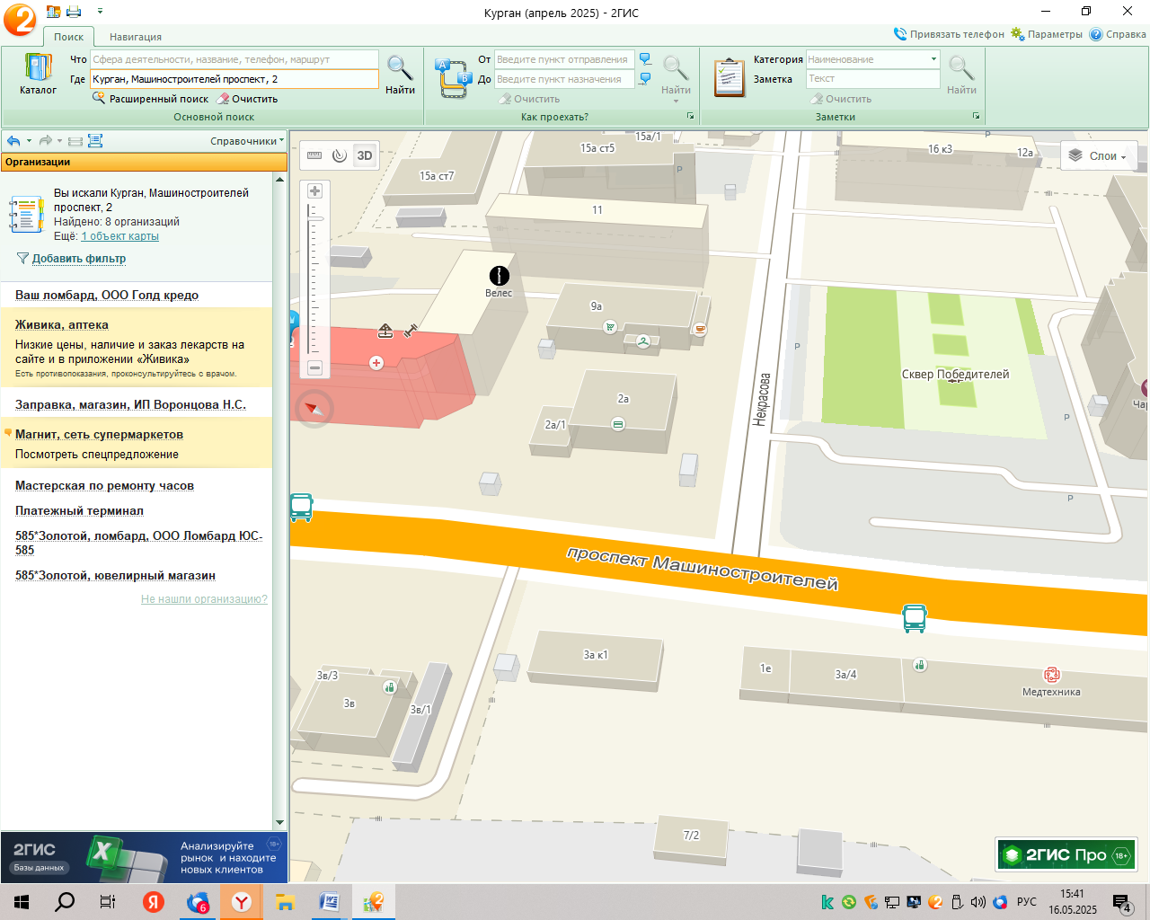

ЛОТ 6 микрорайон Тополя, ул. Сиреневая, в районе здания № 9

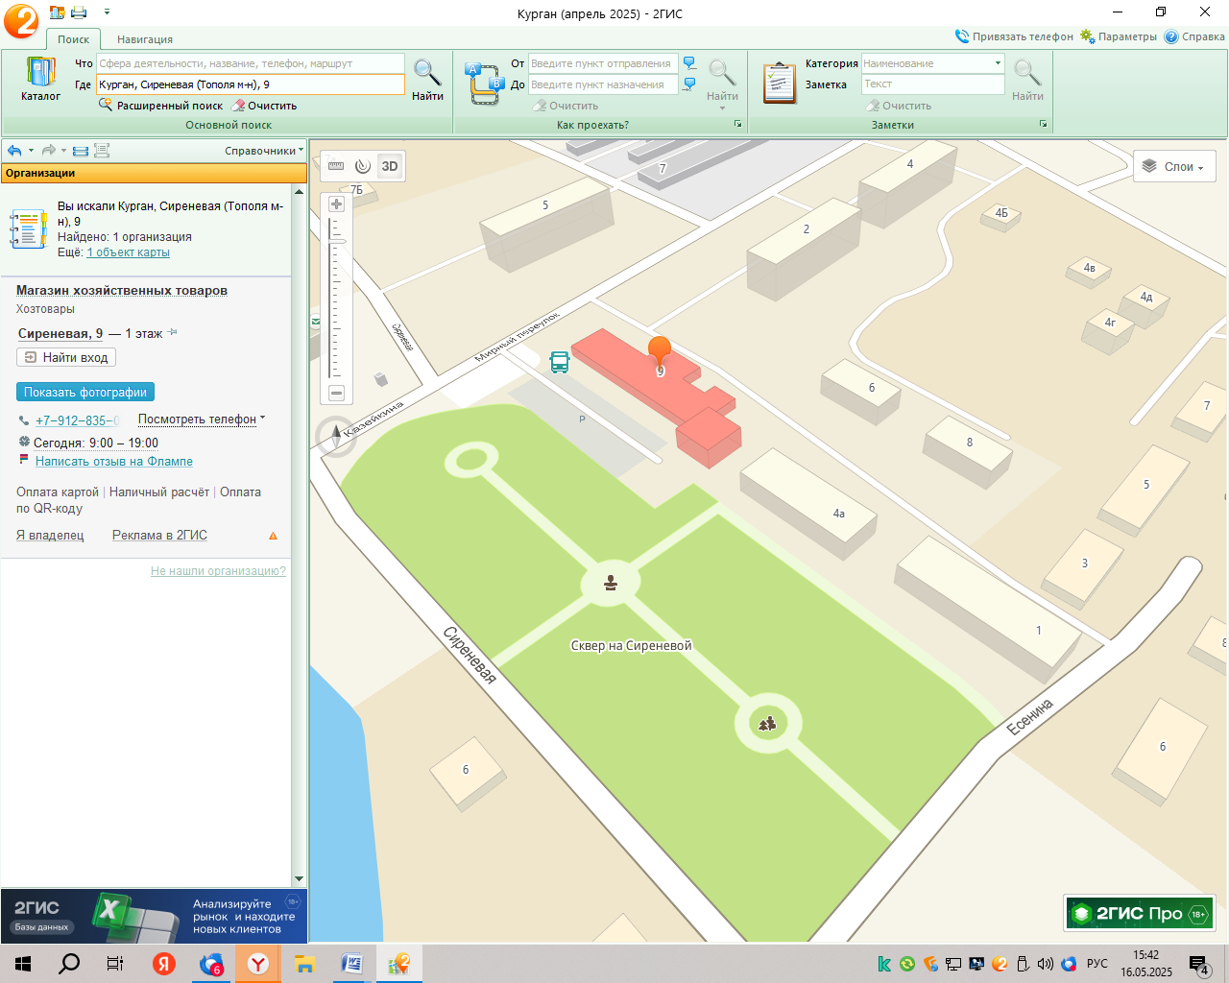

ЛОТ 7 Место отдыха в границах земельного участка на Голубых озерах

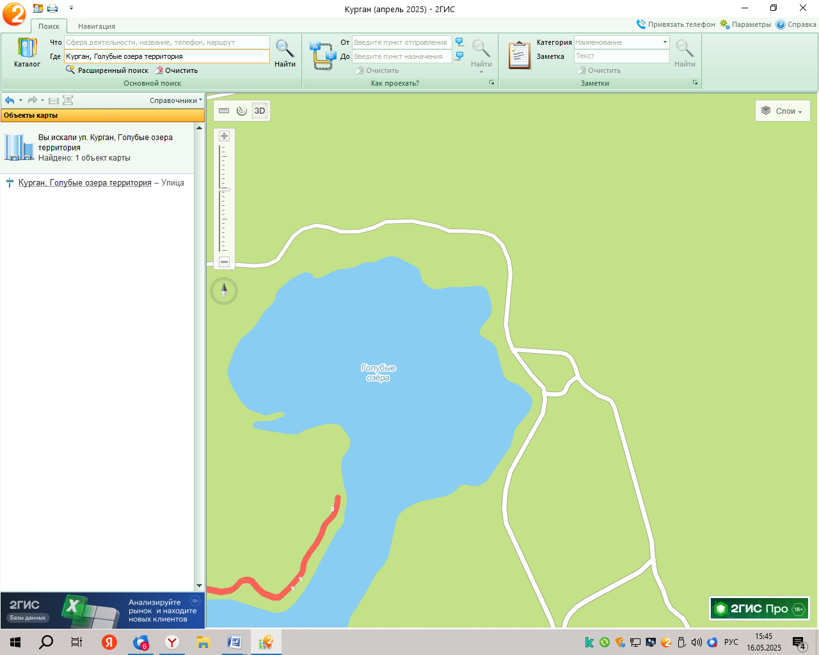

ЛОТ 8 Место отдыха «Бабьи пески»

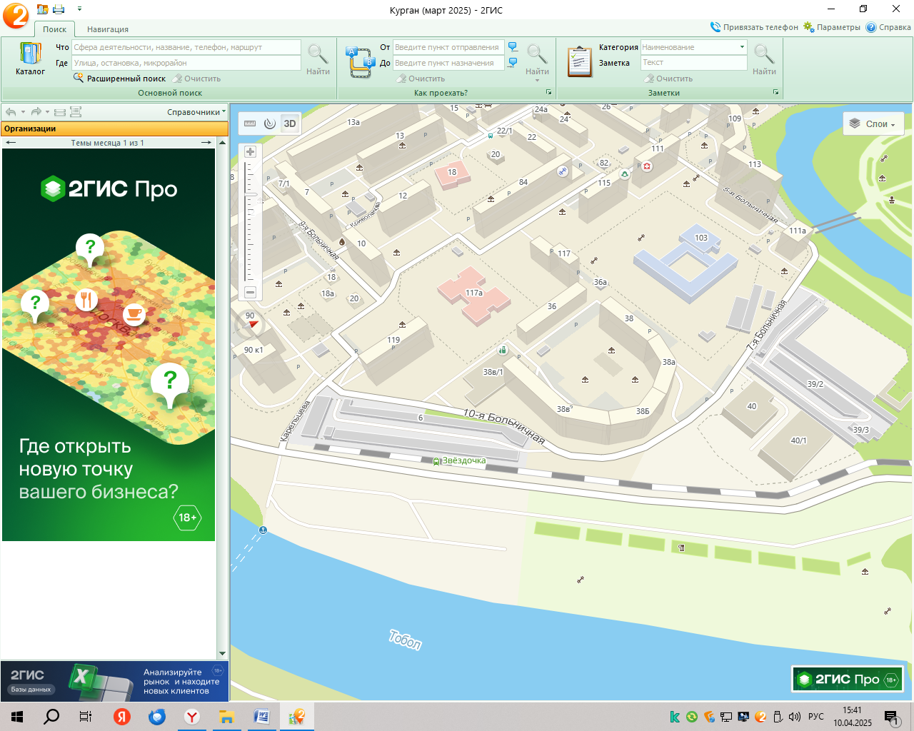

ЛОТ 9 Химмашевская – Бурова-Петрова

